7 сынып.
QR-КОДТЫ ПАЙДАЛАНУ ТӘРТІБІ
1.СМАРТФОНДЫ НЕМЕСЕ ПЛАНШЕТТІ ИНТЕРНЕТКЕ ҚОСЫҢЫЗ
2.СМАРТФОН НЕМЕСЕ ПЛАНШЕТТЕРІҢГЕ СКАНЕР QR-КОД БАҒДАРЛАМАСЫН ОРНАТЫҢЫЗ
3. КІТАП МҰҚАБАСЫНДЫҒЫ QR-КОДТЫ ОҚЫҢЫЗ
Р/с | Оқулық атауы | Сілтемесі (ссылка) | QR-коды
1 | Қазақ тілі. | http://books.atamura.kz/oc/index.php/s/DMiaVrxjNf70wsp | 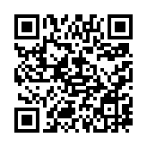
2 | Қазақ әдебиеті. | http://books.atamura.kz/oc/index.php/s/3NEl3VhIxi0ZAzH | 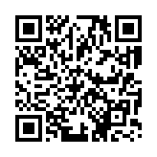
3 | Шетел тілі. | https://expresspublishing.kz/excel-7/ | 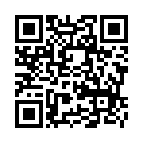
4 | Русский язык и литература. | http://books.atamura.kz/oc/index.php/s/Z6IRB7hLVRD1uJC | 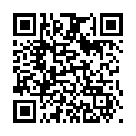
5 | Алгебра. | https://mektep.kz/328q | 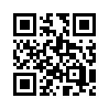
6 | Геометрия. | https://mektep.kz/6f6q | 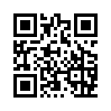
7 | Информатика. | http://books.atamura.kz/oc/index.php/s/NkCIVgLMw1V8Tma | 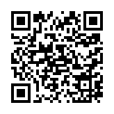
8 | География. | http://books.atamura.kz/oc/index.php/s/VQBk0GjbkenuFlE | 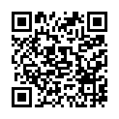
9 | Физика. | http://books.atamura.kz/oc/index.php/s/xYqt1xJxTaJWSGz | 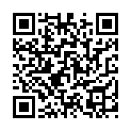
10 | Қазақстан тарихы. | http://books.atamura.kz/oc/index.php/s/8QvqQNRhwO6OEZ8 | 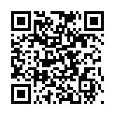
11 | Дүниежүзі тарихы. | https://mektep.kz/9edt | 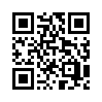
12 | Химия. | https://mektep.kz/04eq | 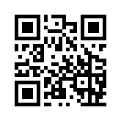
13 | Биология. | http://books.atamura.kz/oc/index.php/s/XTVEcWQUpW84KOJ | 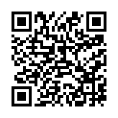
14 | Өзін-өзі тану. | http://school.ozin-ozi-tanu.kz/library/show/id/46 | 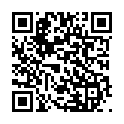
15 | Көркем еңбек. Ұлдарға. | https://textbooks.nis.edu.kz/product/художественный-труд-для-мальчиков-у/ | 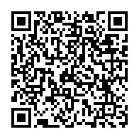
16 | Көркем еңбек. Қыздарға. | https://textbooks.nis.edu.kz/product/художественный-труд-для-девочек-уче/ | 